DIRECCION ACADEMICA
Departamento de Lengua y Literatura
Respeto – Responsabilidad – Tolerancia – Resiliencia
GUIA de AUTOINSTRUCCIÓN 10

Nombre: ___________________________________ 1º ________Fecha: 24 al 28 de agosto
OA 8: Formular una interpretación de los textos literarios leídos o vistos, que sea coherente con su análisis, considerando:
• Una hipótesis sobre el sentido de la obra, que muestre un punto de vista personal, histórico, social o universal.
• La presencia o alusión a personajes, temas o símbolos de algún mito, leyenda, cuento folclórico o texto sagrado.
• La relación de la obra con la visión de mundo y el contexto histórico en el que se ambienta y/o en el que fue creada, ejemplificando dicha relación

Estimado Estudiante
Te invitamos a realizar esta guía de Autoinstrucción, es importante que leas atentamente las instrucciones que te indicamos a continuación.
INSTRUCCIONES
- Lee atentamente toda la Guía
- Si puedes imprimir, recorta y pega en tu cuaderno, de lo contrario escribe y responde las actividades en tu cuaderno(siempre
pregunta y respuesta)
- Debes ser muy ordenado y ten cuidado con la ortografía, letra y tu vocabulario
- Recuerda que los contenidos de esta Guía te servirán para trabajar la Evaluación que aplicaremos próximamente
- Ten presente que a nuestro regreso vamos a revisar y reforzar los contenidos que debes tener en tu cuaderno
- Las consultas o dudas las puedes realizar en el correo de cada profesora
CORREO ELECTRÓNICO | CURSOS
- eugenia.azcarate@cesantarosa.cl | 1°A
- daniela.linconir@cesantarosa.cl | 1°B – 1°C – 1°D
- También puedes hacer consultas en nuestro Instagram @lenguaje_cestarosa
- Durante la semana del 24 al 28 de agosto se realizará clase con el fin de explicar estos contenidos de esta GUÍA…te esperamos…
CONTEXTOS LITERARIOS y VISIONES DE MUNDO
Querido estudiante, en esta Guía de Autoaprendizaje te presentaremos otras temáticas para realizar Análisis e Interpretación de textos literarios.

A TRABAJAR
Personajes: TIPOS y ESTEROTIPOS.

Chuiquilines, en Guías de Autoaprendizaje pasadas vimos y aprendimos varios elementos que
nos permiten Analizar e Interpretar un Texto Literario Narrativo.
Recordemos: Personajes, Narrador, Acontecimiento, Símbolos, Ambiente,
Temas y/o Motivos
Hoy, veremos otros elementos que permiten Analizar e
Interpretar los textos literarios: Tipos de Personajes, Contextos
Literarios y Visiones de mundo

¿Cómo reconocer la VISION DE MUNDO en el Texto Literario?
VISION DE MUNDO
En la obra literaria se deben considerar desde el punto
de vista de los personajes, es decir, considerar:
- Creencias: identificar las creencias(religiosas o valóricas)
- Costumbres: poner atención en las reuniones que llevan a cabo los personajes(celebraciones religiosas o conversaciones), aquí se reconocen los intereses que
tienen.
- Motivaciones: lo que buscan, quieren o desean, lo
que demuestra la forma que tienen de ver el mundo.
- Conflictos: lo que les duele, les molesta o les causa
pesar nos demuestra la idea o cosa que es importante
en su época.
- Relaciones entre personajes: las relaciones entre los
personajes muestran los valores que tienen.

¿A qué corresponde la Visión de Mundo? Es la idea
o conjunto de ideas que tiene una persona o una cultura
en una época determinada. Es un modo particular de
entender el mundo que nos rodea, una idea de lo que
es la vida y del lugar que ocupamos en el universo, lo
que está determinado por la educación recibida y el lugar
en donde hemos nacido.
Sintetiza las creencias, ideas y explicaciones que tiene
una cultura sobre distintos aspectos de la realidad.

Veamos el siguiente Ejemplo…

“Tres días después, el hombre que había recibido la carta se bajaba delante de una casa de campo de pobre apariencia, situada en la provincia de Colchagua.
Después de acomodar las riendas de su cabalgadura con ese cuidado por sus arreos de viaje que distingue a nuestros huasos, el viajero penetró en una pieza en la que se veían tres personas: una mujer que parecía rayar en los cincuenta años, y dos jóvenes, entre los cuales habría sido muy difícil conocer una diferencia en la edad; pues ambos aparentaban tener de veinticinco a veintiséis años cuando más”
(“Un día de campo” , Alberto Blest Gana, fragmento)
Vida campesina, de pobreza, familiar, el hombre en contacto con la naturaleza.vvvvvvvvvvvvvvvvvvv
¿Qué VISIÓN DE MUNDO se ve representada en el fragmento narrativo anterior?

¿Qué VISIÓN DE MUNDO se ve representada en el texto poético anterior?
Malas manos tomaron tu vida desde el día
en que, a una señal de astros, dejara su plantel
nevado de azucenas. En gozo florecía.
Malas manos entraron trágicamente en él.
Y yo dije al Señor: "Por las sendas mortales
le llevan, ¡sombra amada que no saben guiar!
¡Arráncalo, Señor, a esas manos fatales
o le hundes en el largo sueño que sabes dar!
(…)
¿Que no sé del amor, que no tuve piedad?
¡Tú, que vas a juzgarme, lo comprendes, Señor!
Dolor frente a la pérdida del ser amado, cuestionamiento a Dios
(“Malas manos tomaron tu vida”, Gabriela Mistral)

ACTIVIDAD 1: Lea atentamente los siguientes fragmentos e indique la VISIÓN DE MUNDO que se expone en cada uno
EJEMPLO | VISIÓN DE MUNDO
- “… Me interesa la verdad. Amo la ciencia. Pero la verdad es una amenaza, y la ciencia un peligro público. Tan peligroso como benéfico ha sido. Nos ha proporcionado el equilibrio más estable de la historia. El equilibrio de China fue ridículamente inseguro en comparación con el nuestro; ni siquiera el de los antiguos matriarcados fue tan firme como el nuestro.”
(“Un Mundo Feliz”, Aldous Huxley, fragmento novela)
- “ GRUSHE: Es valiente, ya sabe lavarse solo.
LA COCINERA: Tienes suerte, porque no es un verdadero juez, sino Azdak. Es un borracho y no entiende nada, y los mayores ladrones han sido puestos en libertad por él. Como lo confunde todo y los ricos no lo sobornan a menudo lo suficiente, los nuestros salen muchas veces ganando.
GRUSHE: Hoy necesito tener suerte.
LA COCINERA: Toca madera. Se santigua. Creo que lo mejor será que rece un rosario aún, para que el juez esté borracho. (Reza en silencio moviendo los labios, mientras Grushe, inútilmente, busca al niño con la vista.) Lo que no comprendo es por qué quieres conservarlo con tanta fuerza, si no es tuyo, en estos tiempos.
GRUSHE: Es mío; yo lo he criado.
LA COCINERA: ¿Nunca pensaste en lo que ocurriría si ella regresaba?
GRUSHE: Al principio pensaba que se lo devolvería, pero luego pensé que ella no volvería.
LA COCINERA: Y una falda prestada también abriga ¿no? (Grushe asiente.)”
(“El círculo de tiza caucasiano”, Bertol Brecht, fragmento obra dramática)

- “Les dijo entonces una parábola: “Había un hombre rico, cuyas tierras habían producido mucho, y se preguntaba a sí mismo: ¿Qué voy a hacer? No tengo dónde guardar mi cosecha. Después pensó: Voy a hacer esto: demoleré mis graneros, construiré otros más grandes y amontonaré allí todo mi trigo y mis bienes, y diré a mi alma: Alma mía, tienes bienes almacenados para muchos años; descansa, come, bebe y date buena vida. Pero Dios le dijo: Insensato, esta misma noche vas a morir. ¿Y para quién será lo que has amontonado? Esto es lo que sucede al que acumula riquezas para sí, y no es rico a los ojos de Dios”.
(La Biblia. Recuperado el 5 de septiembre de 2014, de EWTN, en http://www.ewtn.com/espanol/, Fragmento y adaptación)
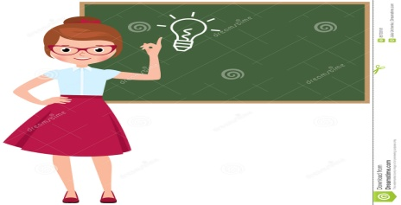
- Visión de mundo RELIGIOSA: se establece una relación entre el o los personajes con la divinidad.
Entonces, podemos
reconocer algunos
TIPOS DE VISIONES
DE MUNDO…
- Visión de mundo NATURALISTA: el o los personajes se encuentran condicionados por la naturaleza, tanto su cuerpo como todo lo que lo rodea; todo lo impulsa a una vida natural

- Visión de mundo IDEALISTA: el o los personajes tiene libertad frente a su entorno y cuando logra una relación con esta crece la conciencia de su propia fuerza y aumenta su alegría
- Visión de mundo REALISTA: el o los personajes se sitúan en un tiempo histórico y analizan sus condiciones de vida(ej: vestuario, aspectos morales, dinero, etc)

- Visión de mundo POSMODERNA: el o los personajes presentan una realidad a partir del punto de vista que tiene cada uno en relación a sus vivencias apoyados en el desarrollo de la ciencia y la tecnología.
- Visión de mundo CLÁSICA: el o los personajes buscan el sentido de la vida más allá de la vida misma, buscan y siguen sus propios caminos

ACTIVIDAD 2: Lee o relee los siguientes ejemplos e indica en el espacio asignado a qué TIPO DE VISIÓN DE MUNDO corresponde cada uno
EJEMPLO | VISIÓN DE MUNDO
- “… Me interesa la verdad. Amo la ciencia. Pero la verdad es una amenaza, y la ciencia un peligro público. Tan peligroso como benéfico ha sido. Nos ha proporcionado el equilibrio más estable de la historia. El equilibrio de China fue ridículamente inseguro en comparación con el nuestro; ni siquiera el de los antiguos matriarcados fue tan firme como el nuestro.”
(“Un Mundo Feliz”, Aldous Huxley, fragmento novela)
- “ GRUSHE: Es valiente, ya sabe lavarse solo.
LA COCINERA: Tienes suerte, porque no es un verdadero juez, sino Azdak. Es un borracho y no entiende nada, y los mayores ladrones han sido puestos en libertad por él. Como lo confunde todo y los ricos no lo sobornan a menudo lo suficiente, los nuestros salen muchas veces ganando.
GRUSHE: Hoy necesito tener suerte.
LA COCINERA: Toca madera. Se santigua. Creo que lo mejor será que rece un rosario aún, para que el juez esté borracho. (Reza en silencio moviendo los labios, mientras Grushe, inútilmente, busca al niño con la vista.) Lo que no comprendo es por qué quieres conservarlo con tanta fuerza, si no es tuyo, en estos tiempos.
GRUSHE: Es mío; yo lo he criado.
LA COCINERA: ¿Nunca pensaste en lo que ocurriría si ella regresaba?
GRUSHE: Al principio pensaba que se lo devolvería, pero luego pensé que ella no volvería.
LA COCINERA: Y una falda prestada también abriga ¿no? (Grushe asiente.)”
(“El círculo de tiza caucasiano”, Bertol Brecht, fragmento obra dramática)
- “Les dijo entonces una parábola: “Había un hombre rico, cuyas tierras habían producido mucho, y se preguntaba a sí mismo: ¿Qué voy a hacer? No tengo dónde guardar mi cosecha. Después pensó: Voy a hacer esto: demoleré mis graneros, construiré otros más grandes y amontonaré allí todo mi trigo y mis bienes, y diré a mi alma: Alma mía, tienes bienes almacenados para muchos años; descansa, come, bebe y date buena vida. Pero Dios le dijo: Insensato, esta misma noche vas a morir. ¿Y para quién será lo que has amontonado? Esto es lo que sucede al que acumula riquezas para sí, y no es rico a los ojos de Dios”.
(La Biblia. Recuperado el 5 de septiembre de 2014, de EWTN, en http://www.ewtn.com/espanol/, Fragmento y adaptación)

¿Qué es un Contexto literario?...Es lo referido al ambiente en el que se desarrolla una obra literaria; nos referimos a todo lo que rodea al texto que leemos, a lo que el autor nos expone en el texto. Cuando conocemos el contexto en que la obra fue escrita nos permite establecer análisis e interpretación.

Así entonces, en un texto literario podemos reconocer varios Tipos de Contextos…les parece que los veamos ahora!

- CONTEXTO CULTURAL: Es el marco de las creencias, valores y normas que comparten las personas o personajes.

- CONTEXTO SOCIAL: Trata sobre las relaciones que existen entre las personas o personajes que conviven en una sociedad.
- CONTEXTO SOCIO CULTURAL: Son las condiciones políticas, históricas y sociales del momento en el que se produce la relación entre las personas o personajes.

Apliquemos los CONTEXTOS a un texto literario
- CONTEXTO HISTÓRICO: Se refiere a las circunstancias que rodean los hechos históricos y a los pensamientos de la gente en el momento que ocurrieron los sucesos.

VEGA CENTRAL
(Gloria Lobo, 56 años, San Antonio)
Se conocieron hace cuarenta años. Ella atendía el puesto verdulero familiar y él descargaba los camiones atiborrados de hortalizas. La bautizó Ojos de Lechuga por su mirada verde y brillante como los vegetales que pregonaba. Los primeros arrumacos acontecieron entre costales de papas, trenzas de ajos y cajones de tomates. Concibieron a su primogénito en verano, entre olorosas hortalizas de la época, y nació despidiendo un exquisito olor a albahaca. Hoy son locatarios integrados al mundo del Internet, el dinero plástico y las romanas digitales. Y aunque los ojos de ella están algo marchitos, aún brillan cuando él la toca.

CONTEXTO CULTURAL: creen en el amor y esfuerzo que implica el trabajo.

CONTEXTO SOCIO- CULTURAL: se evidencia en la forma en que trabajan bajo el uso del internet, el dinero plástico y las balanzas digitales, entran en el mundo de la tecnología

CONTEXTO HISTÓRICO: los personajes se conocen desde jóvenes y han pasado cuarenta años desde ese momento.

CONTEXTO SOCIAL: son locatarios de un puesto de verduras, además de ser esposos y tener familia.

Actividad 3: Lee atentamente el siguiente texto y luego completa los cuadritos con los TIPOS de CONTEXTOS que se solicitan…

Asalto en Lomitón
(Cristina Pino, 16 años, Puente Alto)
Estaba comiendo un churrasco cuando entró un hombrecito sucio y harapiento al local. Nervioso, sacó una pistola y apuntó a la cajera. No le exigió dinero, sólo le gritó tembloroso: “¡Deme un churrasco con papas fritas, ahora!”. Enseguida tenía su pedido listo. El hombrecillo contempló la comida con ojos brillantes. Dio las gracias y salió del local rompiendo en llanto y tirando el arma al suelo. Un caballero se acercó a ver la pistola. Era de juguete. Nadie llamó a los carabineros. El otro día lo vi en Pedro de Valdivia pidiendo monedas y lo saludé.
CONTEXTO HISTÓRICO:
CONTEXTO CULTURAL:
CONTEXTO SOCIAL:
CONTEXTO
SOCIOCULTURAL:

Los PERSONAJES, son los seres imaginario, animales o de otro tipo que forman parte en la trama de una obra literaria, y como ya aprendimos anteriormente, son: protagonista, secundario e incidental.

Personaje TIPO que reune un conjunto de rasgos (físicos, psicológicos, morales, entre otros) y son reconocidos así por un grupo social.

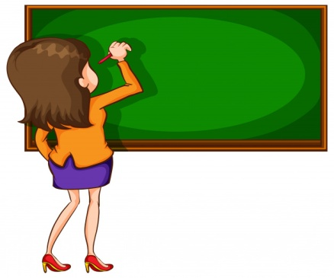

En los textos literarios encontramos los
Personajes Tipos y Estereotipos

El personaje ESTEREOTIPO es aquel que responde a un modelo fácilmente reconocible con características definidas, es decir, que representan “la perfección” o el “ideal”.

La Madrastra
El Héroe

ACTIVIDAD 4: Observa las siguientes imágenes e identifica el TIPO o ESTEREOTIPO de personaje que corresponda
TIPO/ESTEREOTIPO | N° | IMAGEN/REPRESENTACIÓN | N° | IMAGEN/REPRESENTACIÓN
- El Avaro  - El Héroe  - El Villano  - Hombre Sabio  - Mujer bonita  - Madre abnegada |  | 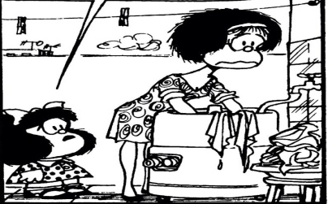
 |  | 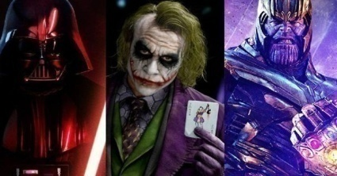 |  | 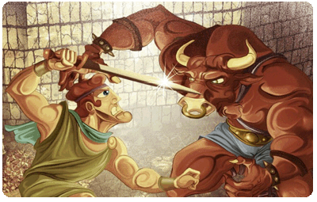
 |  | 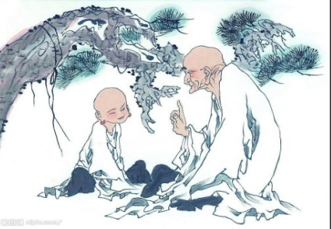 |  | 